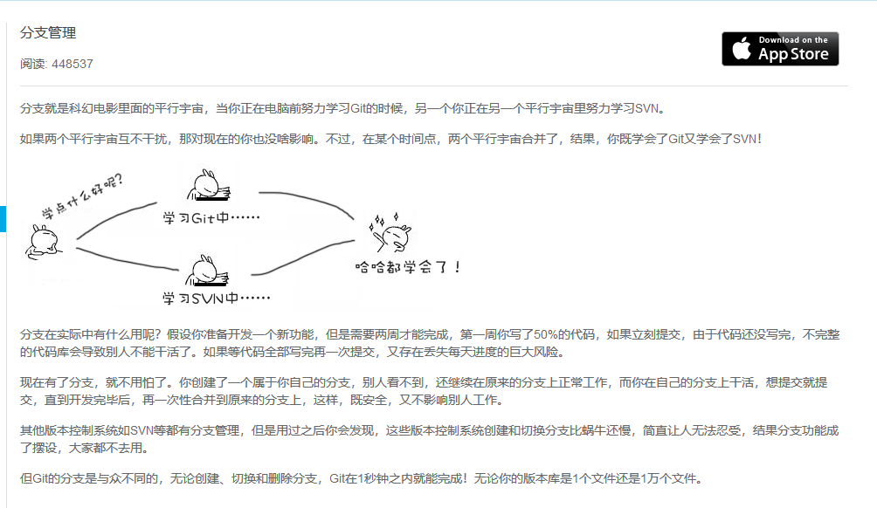
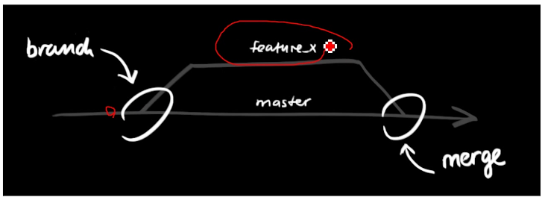
命令：
查看分支：git branch
创建分支：git branch 名字
切换分支：git checkout 分支名称
合并代码：git merge 分支名称
删除分支: git branch -d 分支名称

实战参考：
